附件一：

课程资源平台向学生开放常态化录播课程操作指南
为满足学生多样化学习需求，课程资源平台的常态化录播视频课程可面向教学班学生开放，供学生在校园网环境下访问课堂教学视频复习课程内容。
- 课程资源平台登录并访问
老师使用个人账号登录南京信息工程大学融合门户，在融合门户左侧导航栏中选择“课程资源平台”，如下图所示，点击该图标访问平台。（注：课程资源平台只支持在校园网环境下访问）
进入平台后，点击在线直点播，可访问个人名下课程。
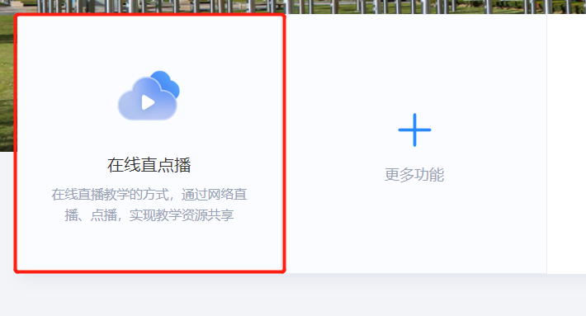
- 进入我的课程
进入“在线直点播”页面后，点击右上角人像处，进入“我的课程”模块，如下图所示。
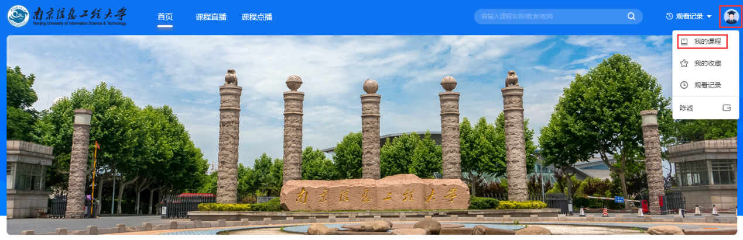
- 设置整门课程开放或关闭
在“我的课程”中，“基础管理”导航栏下，按照教学班选择向学生开放或关闭整门课程的点播和直播，如下图所示。
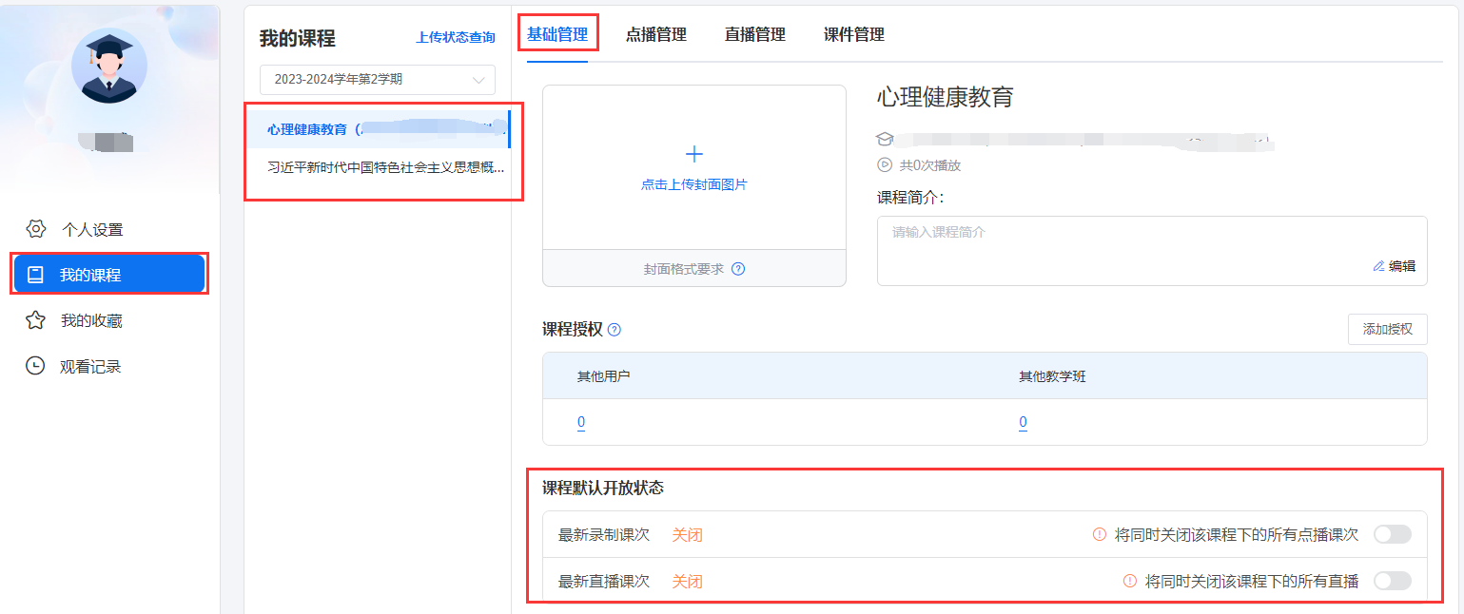
“课程默认开放状态”栏目下，橘色字体“开放”或“关闭”状态，是指该课程当前状态。
平台默认所有课程的状态为关闭。若要开放则点击“最新录制课次”右侧按钮，即可开放课程点播，开放后，该课程教学班的所有学生可查看该课程的所有课堂视频（注：视频资源上传需要时间，课后二至四天左右可正常点播）；点击“最新直播课次”右侧按钮，即可开放课程所有的直播。
- 设置单节次课程的点播开放或关闭
选择“点播管理”导航栏，选择将要开放或关闭的点播的课程节次右侧“详情”按钮，跳转至课程视频详情页面。如下图所示。
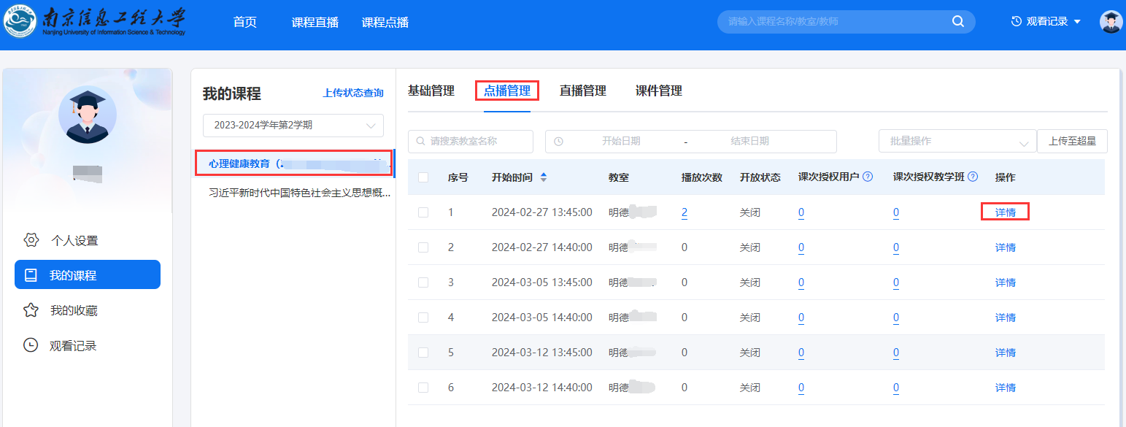
在课程详情页面右侧，点击“视频开放”按钮即可将视频开放，再次点击可关闭。如下图所示。
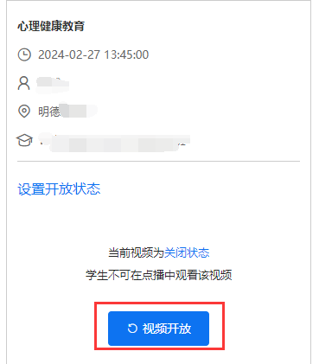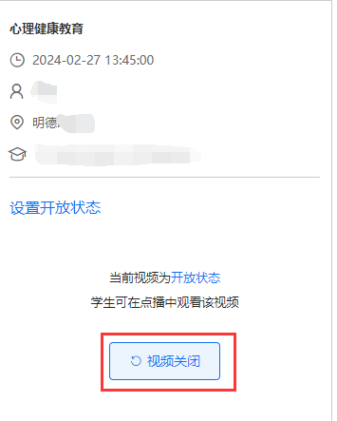
- 设置单节次课程的直播开放或关闭
选择“直播管理”导航栏，选择将要开放或关闭的直播的课程节次右侧“开放”按钮，即可开放该节次直播，再次点击即可关闭。如下图所示。
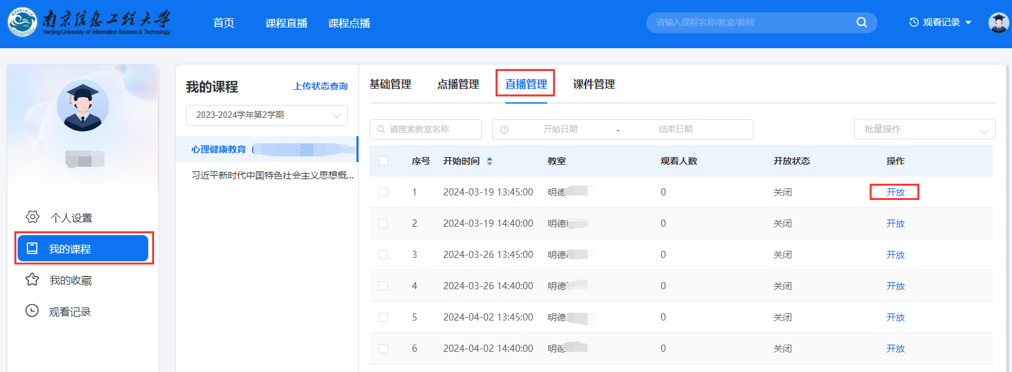
提示：已经开放的直播、点播课程节次，对教学班学生将一直是开放状态，若要关闭需老师登录平台手动关闭。

